CNC9系统对刀仪功能可以实现自动对刀功能，，系统出厂设置为不启用对刀仪功能，要修改参数才能使用。该文档说明基于系统0.8.0版本以上。

系统对刀仪的相关参数及使用说明：
- 安装对刀仪（下图为某品牌对刀仪接线说明图）。
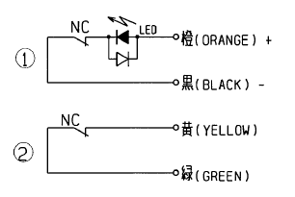
由于ADT输入板上的输入点提供+24V电压，所以须将上图中的黑色和黄色线并联接0V，橙色和绿色线分别接到输入板上相应的输入点位。如若橙色和黑色线接反，对刀检测将无输入。

2、启用对刀仪功能：【坐标】->【坐标参数】->29.是否启用对刀仪---------设置为ON 可以启用对刀仪功能进行对刀，为OFF是不能启用对刀仪。
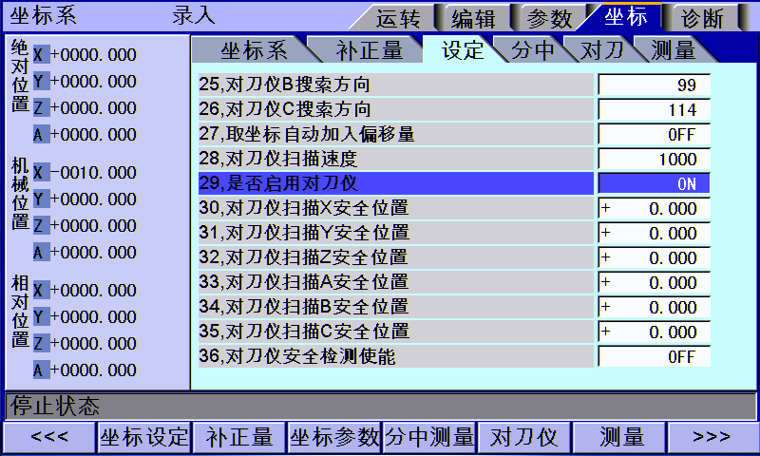

3、对刀仪检测输入端口与限位输入端口配置：【参数】->【端口】-> 001.对刀仪检测输入端口号--------设置对刀仪检测信号输入端口，系统扫描对刀仪时通过该参数检测对刀仪是否感应到位，例如把对刀仪信号线接到输入板的第6脚则该参数输入5，输入后参数会变成IN(05)即可,注意接线板的线号是比参数值大1。限位输入端口也按上述方法配置到IN（06）。
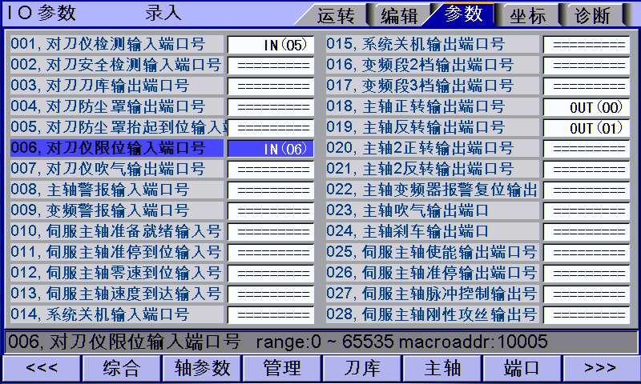

4、将输入检测有效电平反转
根据上例中对刀仪接线图可知，该对刀仪限位与测开关皆为常闭型。在将对刀仪接好后，进入控制器输入诊断界面
可以看到IN05和IN06前面指示灯变亮，并出现对刀仪限位报警提示。
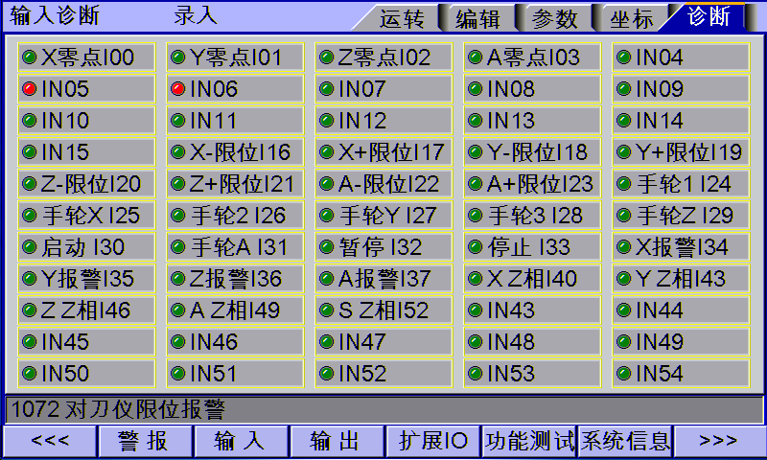
上述现象是因检测与输入开关为常闭型才会出现，若为常开型，则IN05和IN06前指示灯将不会变亮，也不会有对刀仪限位报警，直至检测到有输入信号和超出对刀仪限位。
在检测和限位开关都为常闭型的情况下，我们需要将输入检测点IN05和IN06的有效电平反转。【参数】->【端口】-> 047.输入检测有效电平00-31--------在录入模式下改变IN05和IN06的输入检测有效电平。在如下图改变输入检测电平后，长按“EOB”键直至弹出的对话框消失。按下复位键，对刀仪报警将消息，IN05和IN06前的的指示灯熄灭。
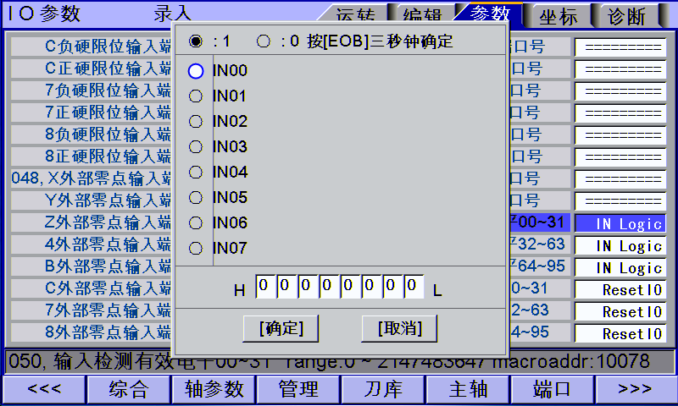

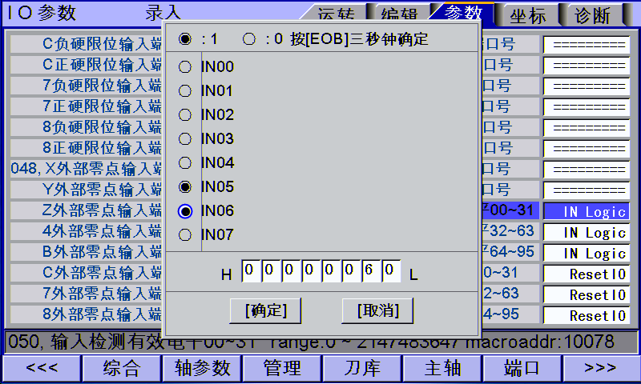

- 对刀点坐标设置
【坐标】->【坐标参数】->07.对刀仪X坐标
08.对刀仪Y坐标
09.对刀仪Z坐标
10.对刀仪A坐标----------设置对刀仪的安装位置，注意参数为机床坐标值，以Z轴对刀为例说明，例如X为200，Y为300 Z为0,系统扫描对刀仪时,对刀轴Z轴先快移到机床坐标0处，然后X和Y轴快移到 200 和 300 的机床坐标处后Z轴开始扫描对刀仪信号,该参数只适用于固定安装在机床某个位置处的情况下，对于活动的对刀块对刀方式，对刀仪是以任意点进行对刀的，可以设置该参数为9999，系统对刀时就以当前点直接扫描对刀仪信号。
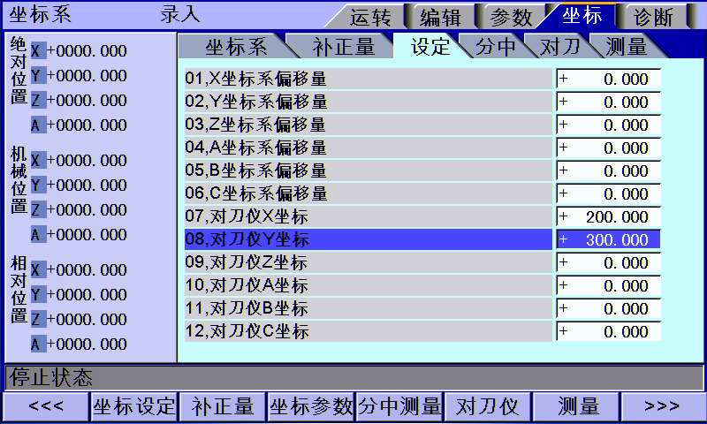

- 对刀仪轴选择
【坐标】->【坐标参数】->13.对刀仪轴选标志----------设置要启动对刀仪对刀的轴，例如默认Z Axis 为启用Z轴对刀 A Axis 为A轴对刀，可以在光标选中该参数后按左方向键和右方向键进行切换。
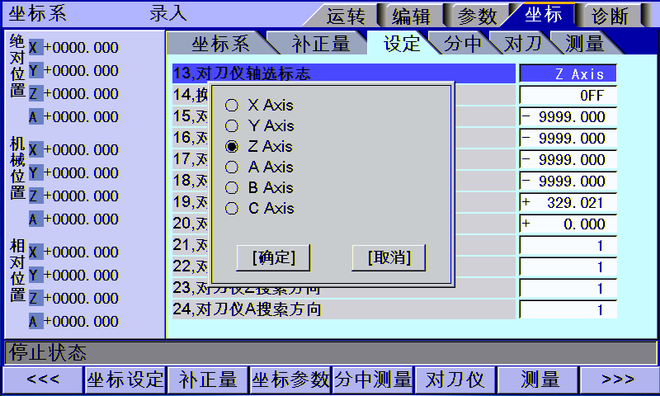

7、【坐标】->【坐标参数】->1.X坐标系偏移量
2.Y坐标系偏移量
3.Z坐标系偏移量
4.A坐标系偏移量-----------设置工件坐标系和对刀点的偏移量，例如到刀点为机床坐标-100，坐标偏移量为10，则系统的工件坐标零点为-100+10 = -90 处为工件零点，系统把对刀仪扫描点的机械坐标加上偏移量后设为工件零点位置，对于固定安装的对刀仪，该参数一般是通过测量功能测试出来的，首先选一把刀对到工件零点位置(加工工件表面位置)后按【坐标】→【测量】，系统会去扫描对刀仪信号，扫描到位后把工件零点的机床坐标减去对刀点处的机床坐标，结果设置的偏移量中，该参数也可以手工输入，对于对刀块对刀，可以输入对刀块的厚度到该参数中，一般工件原点在对刀点上方偏移量为正值，工件点在对刀点上方的偏移量为负值(如对刀块)。
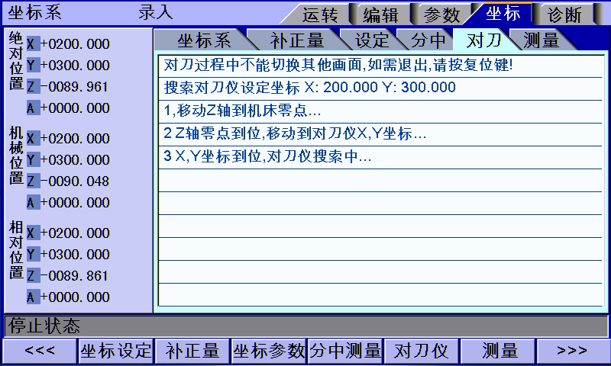
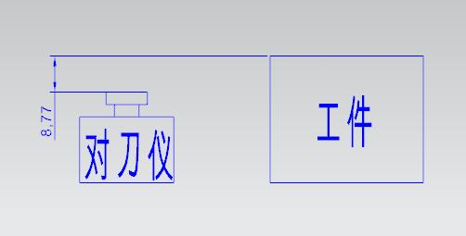
上图中，工件顶面（即坐标系Z轴原点）到对刀仪顶面的距离即为Z坐标系偏移量的值。

8、【坐标】->【坐标参数】->15.对刀仪机床限位...21.对刀仪搜索方向 ---------- 设置对刀仪的机床限位坐标和对刀仪搜索方向，1为负方向搜索，0为正方向搜索。

9、【坐标】->【坐标参数】->28.对刀仪扫描速度----------设置系统搜索对刀仪信号时的搜索速度，默认为1000mm/min,例如设置Z轴对刀时，Z轴开始往负方向搜索对刀仪信号就以1000mm/min的速度搜索，直到感应到对刀仪信号后，系统在切换为低速的扫描速度进行重定位扫描对刀仪信号。

对刀方式
10、坐标->坐标参数->38.对刀方式----------设置系统对刀仪扫描结束后的处理方式(对刀方式如下,具体请参阅对刀偏):

1号基准刀
（0）<1号基准刀>方式是以1号刀为基准刀的对刀方式，扫描结束后会把补偿值设置到补正量中的长度补偿里面，例如2号对对刀时，系统把对刀值设置到补正量的2号长度补偿值中，然后在程序中调用G43 H2实现长度补偿，1号刀为基准刀的意思是在测量坐标偏移量时，要以1号刀进行测量，补正量中的1号补偿量一般为0。
非基准刀
（1）<非基准刀>是非基准刀的对刀方式，扫描结束后会把计算的工件原点位置设置到坐标系中，例如扫描后的工件零点坐标为-90，系统会把-90的坐标值设置到坐标系设置中的Z轴中(Z轴对刀时),设置的坐标系是在坐标设定中当前选中的坐标系，在程序中通过调用坐标系指令实现长度补偿。

（2）<偏移量>是偏移量对刀方式，系统会根据对刀仪测得的每把刀具的数据输入【坐标】→【补正量】→【偏移量】中的偏移量界面中对应刀具号中Z轴偏移量值(注：此方式不需要设置工作坐标G5X的Z轴值如果设置将会与此偏移量值叠加，因为对刀方式执行换刀M06T1指令会调用对应刀具的偏移量再执行G00 Z0后已经是工件表面位置了如果在叠加个G54工件坐标Z轴这个工件零点表面位置就不对了，另外开始全部刀具对刀前将所有刀具的偏移量值清零) (如下图)。
(3)<长度补偿>是长度补偿对刀方式，系统会根据对刀仪测得的每把刀具的数据输入【坐标】→【补正量】→【补正量】中的对应刀具号(也即补偿号)中长度补偿值，然后在程序中调用G43 Hx实现长度补偿(注：此方式不需要设置工作坐标G5X的Z轴值如果设置将会与此长度补偿值叠加，因为对刀方式执行G43Hx G00 Z0长度补偿后已经是工件表面位置了如果在叠加个G54工件坐标Z轴这个工件零点表面位置就不对了，另外开始全部刀具对刀前将所有刀具长度补偿值清零)。

【坐标】->【补正量】->【偏移量】
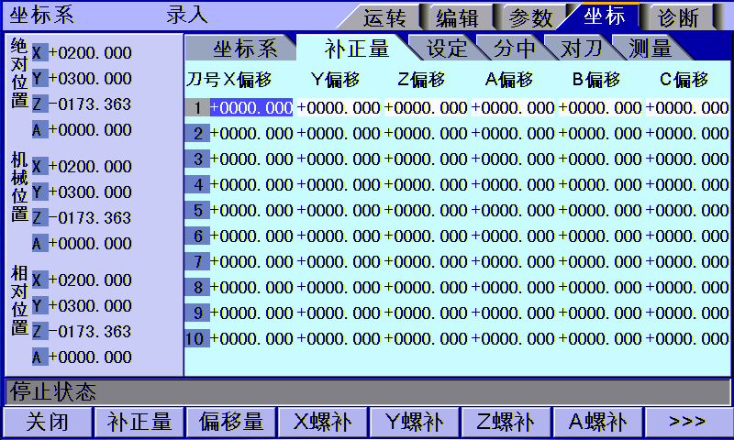

对刀仪使用步骤和问题处理
1.根据系统需求，修改参数后，到系统诊断画面诊断输入信号是否正常，有效电平是否正确，在诊断画面中例如IN5亮红灯表示检测到低电平为0，亮绿灯表示检测到高电平为1,然后确认对应的参数电平是否正确，设置错误时扫描速度和方向会不正常。
2.扫描结束后，通过移动机床到工件零点，确认补偿值是否正确。
对刀操作过程示例(以刀库4把刀数为例):

偏移量对刀
(1)、下面针对【坐标】→【对刀参数】38,对刀方式为“偏移量”的对刀方式，简要说明自动对刀过程简要流程(注意：此方式不需要设置G54或G55…工件坐标系Z轴值)。
- 首先根据前面的章节配置好对刀【对刀参数】和配置好对刀仪端口配置及对刀仪有效电平设置等。
- 首次(即第一次)对刀到【坐标】→【补正量】→偏移量刀号1至4 Z偏移值清零。
- 执行自动对刀仪测量((测量工件表面与对刀仪的距离),将当前刀具移动到工具表面(即工件零点位置)按【坐标】→【测量】→确定，将执行对刀仪测量并将测量的结果设置到【坐标】→【坐标参数】→03,Z轴坐标系偏移量中。
- 执行刀库中4把刀具手动对刀(注：第一对刀4把刀具全部手动对一次刀)，对刀方法有两种：第一种、编程执行M06 Txx从刀库取出对应的到(T1、T2、T3或T4)到【坐标】→【对刀仪】→选“当前刀具对刀”，T1 到 T4到都执行一次对刀即可。第二种、编写如下代码：执行对刀
M06 T1(换一把刀T1)
#5111=10(扫描对刀仪对刀)
M06 T2(换一把刀T2)
#5111=10(扫描对刀仪对刀)
M06 T3(换一把刀T3)
#5111=10(扫描对刀仪对刀)
M06 T4(换一把刀T4)
#5111=10(扫描对刀仪对刀)
- 到此为止刀具全部执行对刀完毕。可以进行正常加工。
- 当在加工过程中这个工件加工完毕可能要更换工加工产品，因为每个工件大小及安装安装高度不一样了(造成工件Z轴零点位置变化)，所以当更换加工工件后，只需要将当前刀具 执行“C”步骤对刀仪测量((测量工件表面与对刀仪的距离)，再执行【坐标】→【对刀仪】→选择“当前刀具更换工件偏移量”，当前刀具对一次刀即可。
- 当加工过程中当前刀具断了(将当前断了的刀具更换一把新刀具后)，执行【坐标】→选择“当前刀具对刀”后，即可继续正常加工。
- 当当前刀具加工过程断了同时客户又想更换加工产品时，第一步、执行“G”步骤 第二步、执行“F”步骤 即可在新的加工产品上进行加工。

长度补偿对刀
(2)、下面针对【坐标】→【对刀参数】38,对刀方式为“长度补偿”的对刀方式，简要说明自动对刀过程简要流程(注意：此方式不需要设置G54或G55…工件坐标系Z轴值 且在G代码加工程序中需要调用G43 Hxx执行长度补偿才能应用对刀结果)。
- 首先根据前面的章节配置好对刀【对刀参数】和配置好对刀仪端口配置及对刀仪有效电平设置等。
- 首次(即第一次)对刀到【坐标】→【补正量】→补正量补偿号(刀号)1至4 Z轴长度补偿值清零。
- 执行自动对刀仪测量((测量工件表面与对刀仪的距离),将当前刀具移动到工具表面(即工件零点位置)按【坐标】→【测量】→确定，将执行对刀仪测量并将测量的结果设置到【坐标】→【坐标参数】→03,Z轴坐标系偏移量中。
- 执行刀库中4把刀具手动对刀(注：第一次对刀4把刀具全部手动对一次刀)，对刀方法有两种：第一种、编程执行M06 Txx从刀库取出对应的到(T1、T2、T3或T4)到【坐标】→【对刀仪】→选“当前刀具对刀”，T1 到 T4到都执行一次对刀即可。第二种、编写如下代码：执行对刀
M06 T1(换一把刀T1)
#5111=10(扫描对刀仪对刀)
M06 T2(换一把刀T2)
#5111=10(扫描对刀仪对刀)
M06 T3(换一把刀T3)
#5111=10(扫描对刀仪对刀)
M06 T4(换一把刀T4)
#5111=10(扫描对刀仪对刀)
- 到此为止刀具全部执行对刀完毕。可以进行正常加工。
- 当在加工过程中这个工件加工完毕可能要更换工加工产品，因为每个工件大小及安装安装高度不一样了(造成工件Z轴零点位置变化)，所以当更换加工工件后，只需要将当前刀具 执行“C”步骤对刀仪测量((测量工件表面与对刀仪的距离)，再执行【坐标】→【对刀仪】→选择“当前刀具更换工件长度补偿”，当前刀具对一次刀即可。
- 当加工过程中当前刀具断了(将当前断了的刀具更换一把新刀具后)，执行【坐标】→选择“当前刀具对刀”后，即可继续正常加工。
H、当当前刀具加工过程断了同时客户又想更换加工产品时，第一步、执行“G”步骤 第二步、执行“F”步骤 即可在新的加工产品上进行加工。

